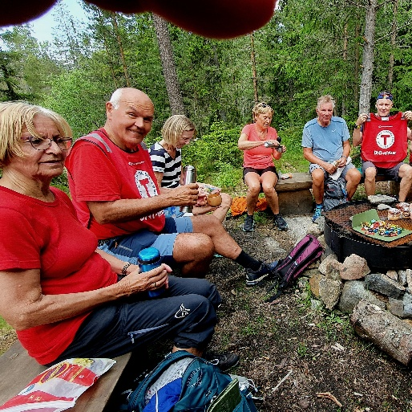
Turplan for Aktiv i 100 Ski høsten 2026
Vi forsøker å legge turene til skogsområder og sti og har alltid en lunsjpause, så ta med mat og
drikke og sitteplate. Kle dere etter været og ved glatt føre må dere ha brodder eller piggsko.
Vi møtes hver onsdag kl 10.15 på Ski busstasjon (ved tog st) enten vi går eller tar transport til
annet startsted. Detaljert beskrivelse av turen legges ut på Facebook gruppene
”Aktiv i 100 Nordre Follo” og ”DNT Nordre Follo Turlag – Turgruppa” noen dager før turen starter.
For mer informasjon om turene kontakt Harald Teigen tlf 974 80 155.

Turbuss er gratis, men der vi bruker offentlig kommunikasjon må deltakerne betale selv.

Dato | Turområde | Startsted | Sluttsted | Turbeskrivelse | Vanskelighetsgrad | Transport
26.08.2026 | Fålemarka | Vinterbro | Nesset | Vinterbro - krysse Svartskog til privat hytte - Nesset | Middels, 10km, 4,5t | Buss
02.09.2026 | Langs Oslofjorden | Hvitsten | Drøbak | Kyststien Hvitsten - Drøbak | Middels, 10km, 4t | Turbuss
09.09.2026 | Nesodden | Fagerstrand | Fjellstrand | Fagerstrand, Spro, Fjellstrand. Mange høydemeter, ulendt | Krevende, 10km, 4t | Turbuss
16.09.2026 | Sørmarka nord | Siggerud | Siggerud | Sauemåsan, Sagmyra, Engerbråtan, Slettåsen, Gjeddetjern | Krevende, 12km, 4,5t | Buss
23.09.2026 | Gaupesteinmarka | Skotbu | Enebakk | Gaupesteinmarka Skotbu - Vestby, Ytre Enebakk | Middels, 12km, 4t | Tog NB! Oppmøte 10.00
30.09.2026 | Sørmarka nord | Bøleråsen | Slora | Bøleråsen-Okserud-Verpåsen-Steinryggen- Nylenda-Slora | Middels, 10km, 4t | Tog og buss
07.10.2026 | Maridalsmarka | Kjelsås | Kjelsås | Maridalsvannet rundt | Krevende, 13km, 5t | Tog og buss/tog
14.10.2026 | Rundtur Ski | Ski | Ski | Historisk vandring med guide (Einar Bjørsrud) | Enkel, 6km, 2,5t
21.10.2026 | Sørmarka nord | Bøleråsen | Bøleråsen | Stallerud-Langåsen-Elgrudhytta-Slettåsen-Verpåsen-Torget | Krevende, 14km, 5t | Buss
28.10.2026 | Nordre Follo vest | Kolbotn | Ski | Kantoråsen -Eister -Stangåsen- Nøstvedtmarka | Krevende, 15km, 5,5t | Tog
04.11.2026 | Skis nærmarker | Ski | Ski | Holstad, Kjølstad, Finstad og Rismarka på kryss og tvers | Middels, 10km, 3,5t
11.11.2026 | Nærtur | Ski | Ski | Rundtur Steganstad sydøst for Ski | Enkel, 8km,3t
18.11.2026 | Ås/ Kråkstad | Ås | Kråkstad | Skog og kulturlandskap over Bjørnebekk og Glenne | Middels, 9,2km,3t | Tog
25.11.2026 | Frognmarka | Bonn | Bekkevold | Bonn - Frogn kirke- Bekkevold | Middels, 10km, 4t | Turbuss
02.12.2026 | 4 tjern i Sørmarka | Greverud | Langhus | Via Gryte-, Assur- , Snipe- og Tussetjern | Middels, 9,5km, 3,5t | Tog
09.12.2026 | Oslo sentrum | Kampen | Oslo S | Diverse parker og grønne lunger med skulpturer | Enkel, 8km, 3t | Tog, trikk
16.12.2026 | Jeløya rundt | Refsnes | Moss st | Øyas sydkyst fra Refsnes til Moss st. | Middels, 10km, 4t | Tog NB! Oppmøte 10.00

